**附件一**

1号海鲜箱外景（规格为一楼（6×3×2.7）m ）

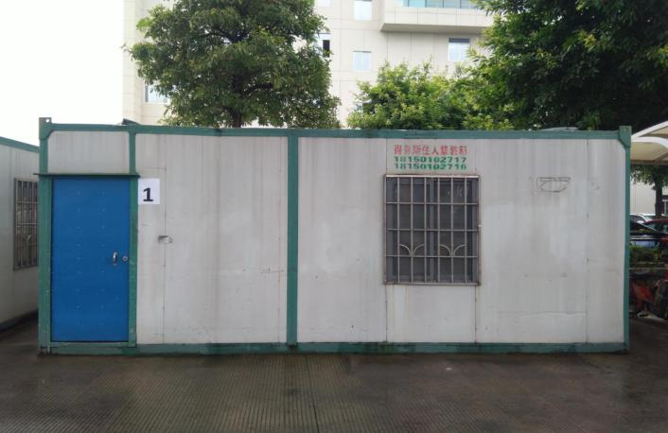

2号海鲜箱外景（规格为一楼（6×3×2.7）m ）

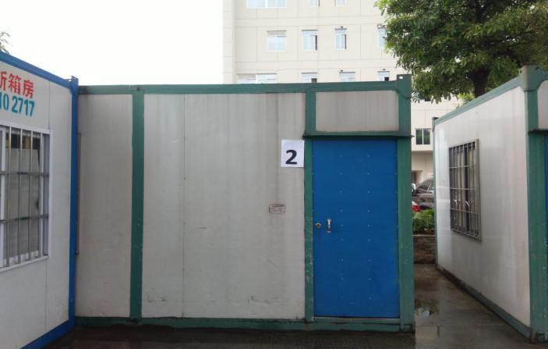

3号海鲜箱外景（规格为一楼（3×3×2.7）m ）

